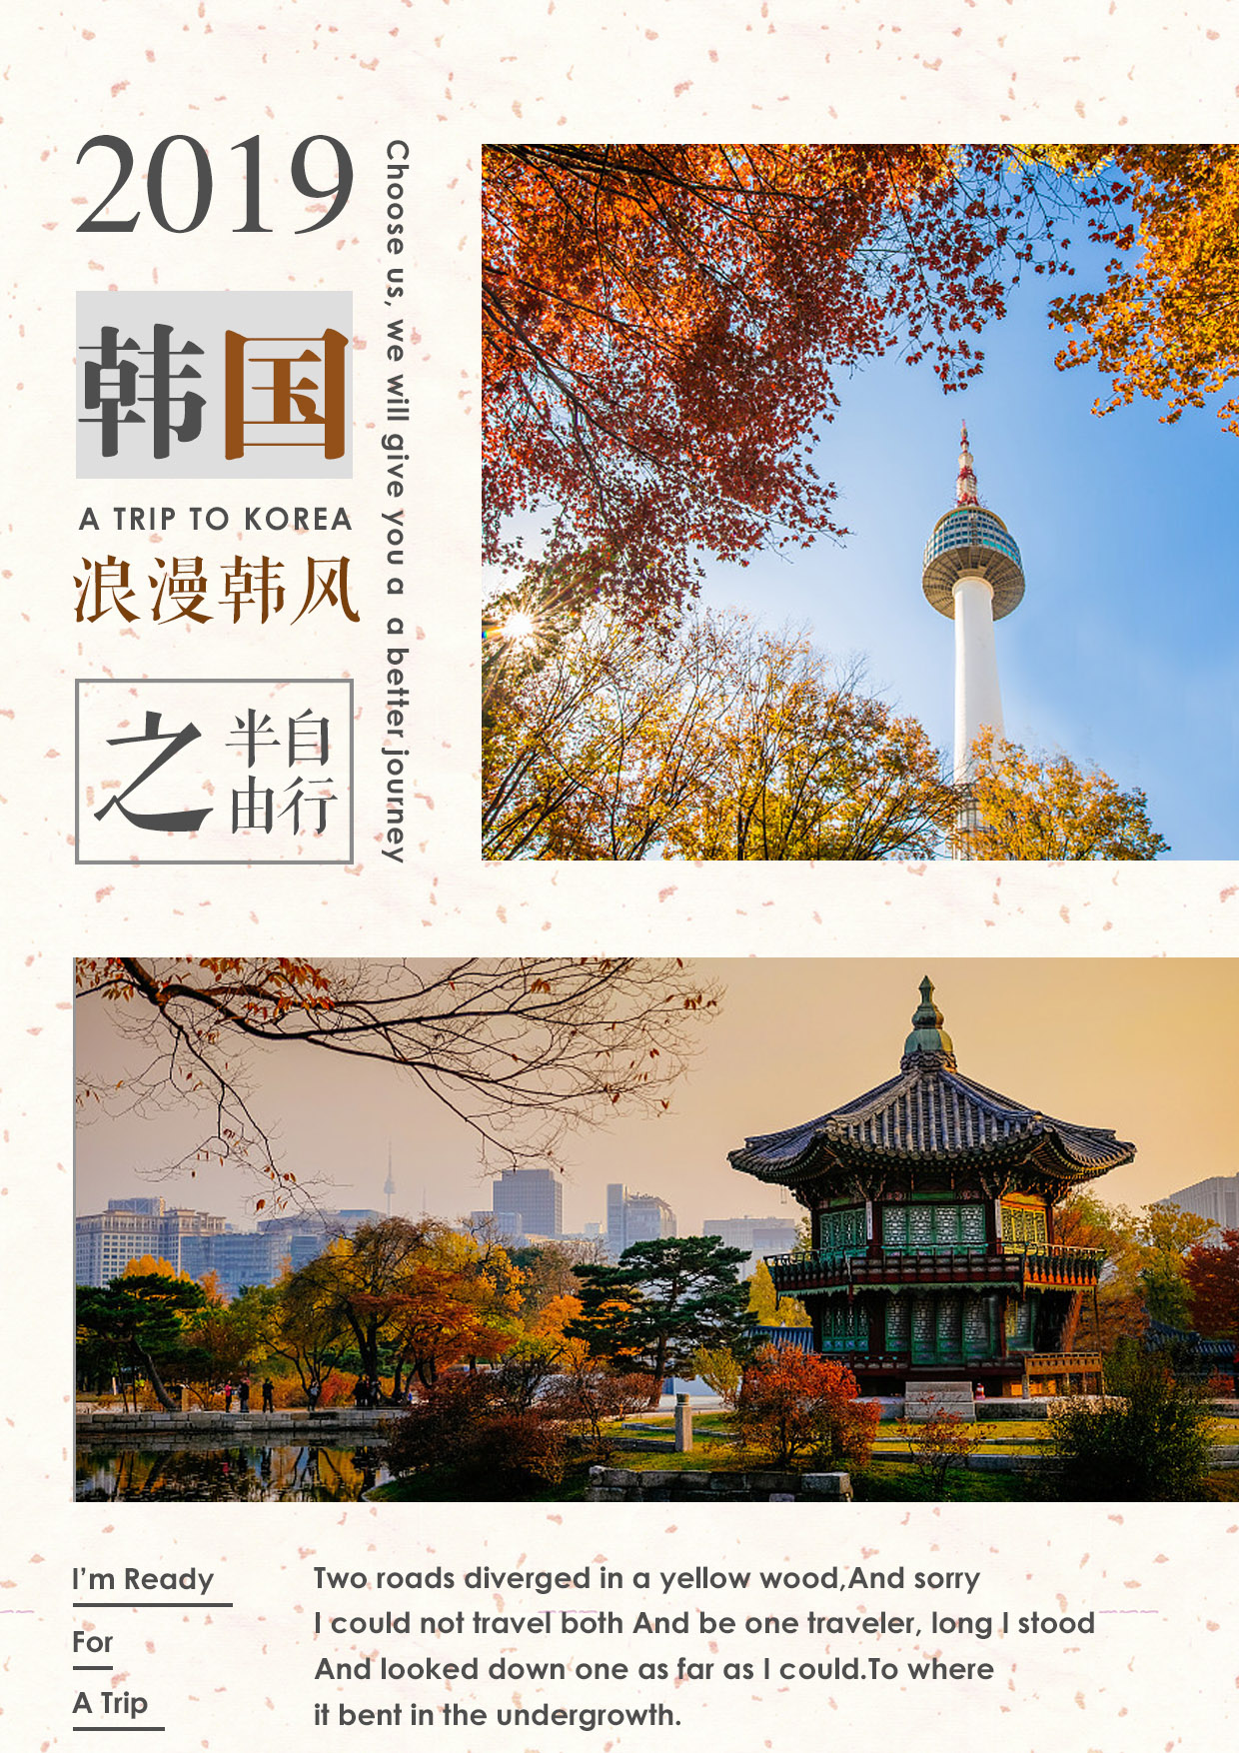

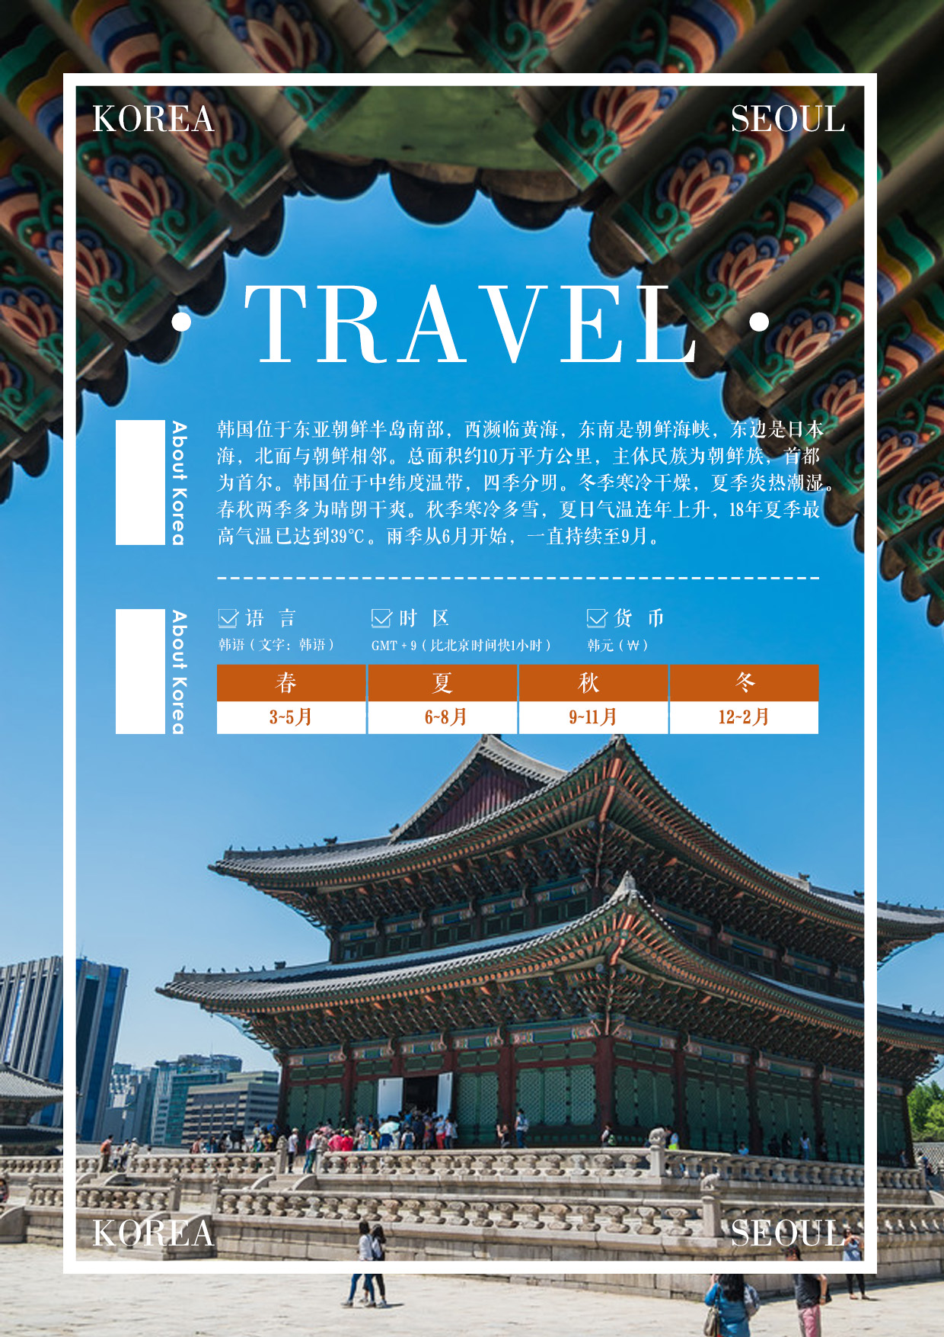

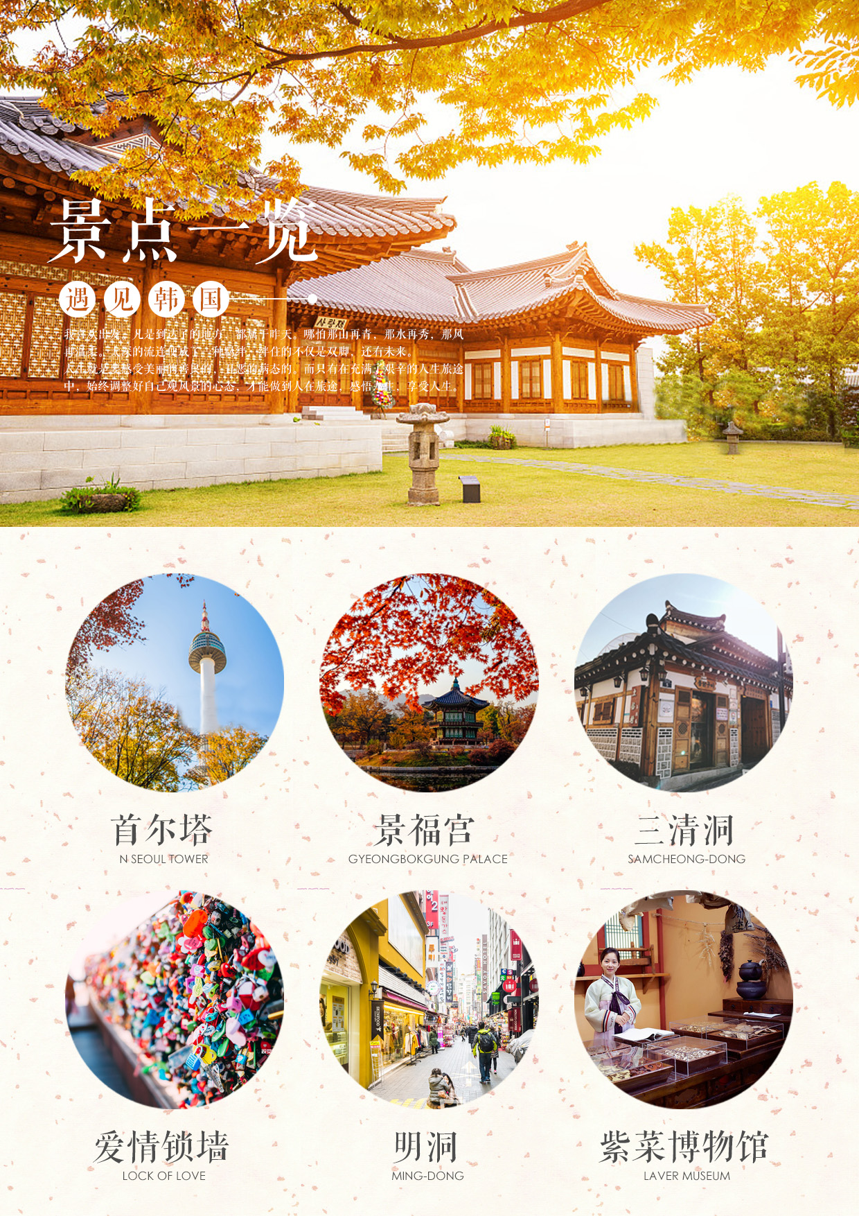

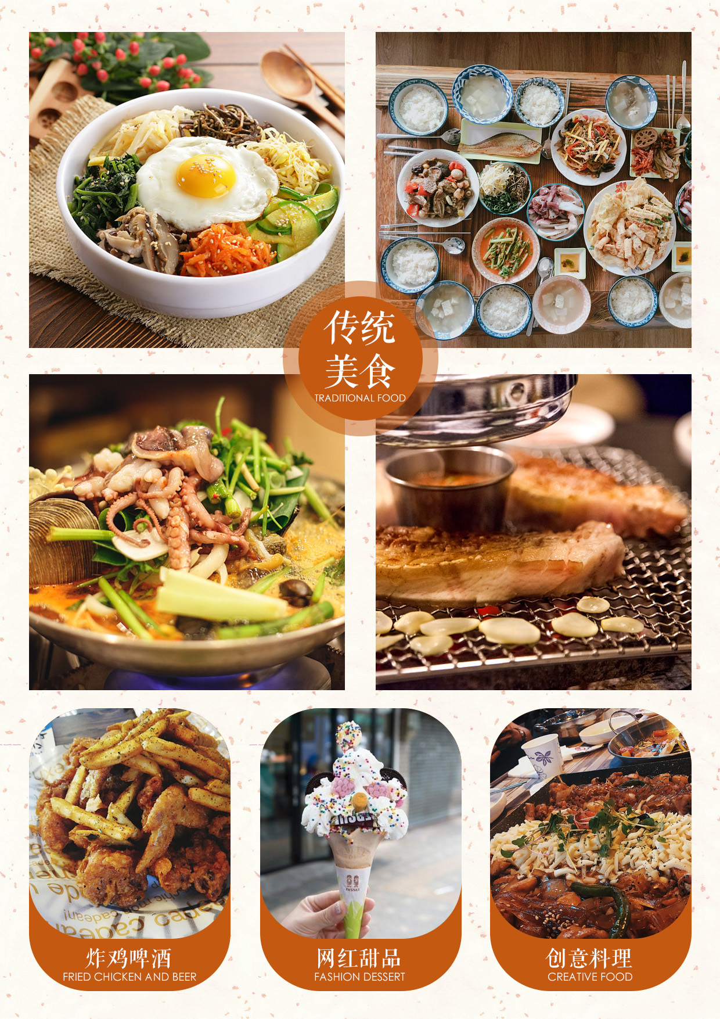

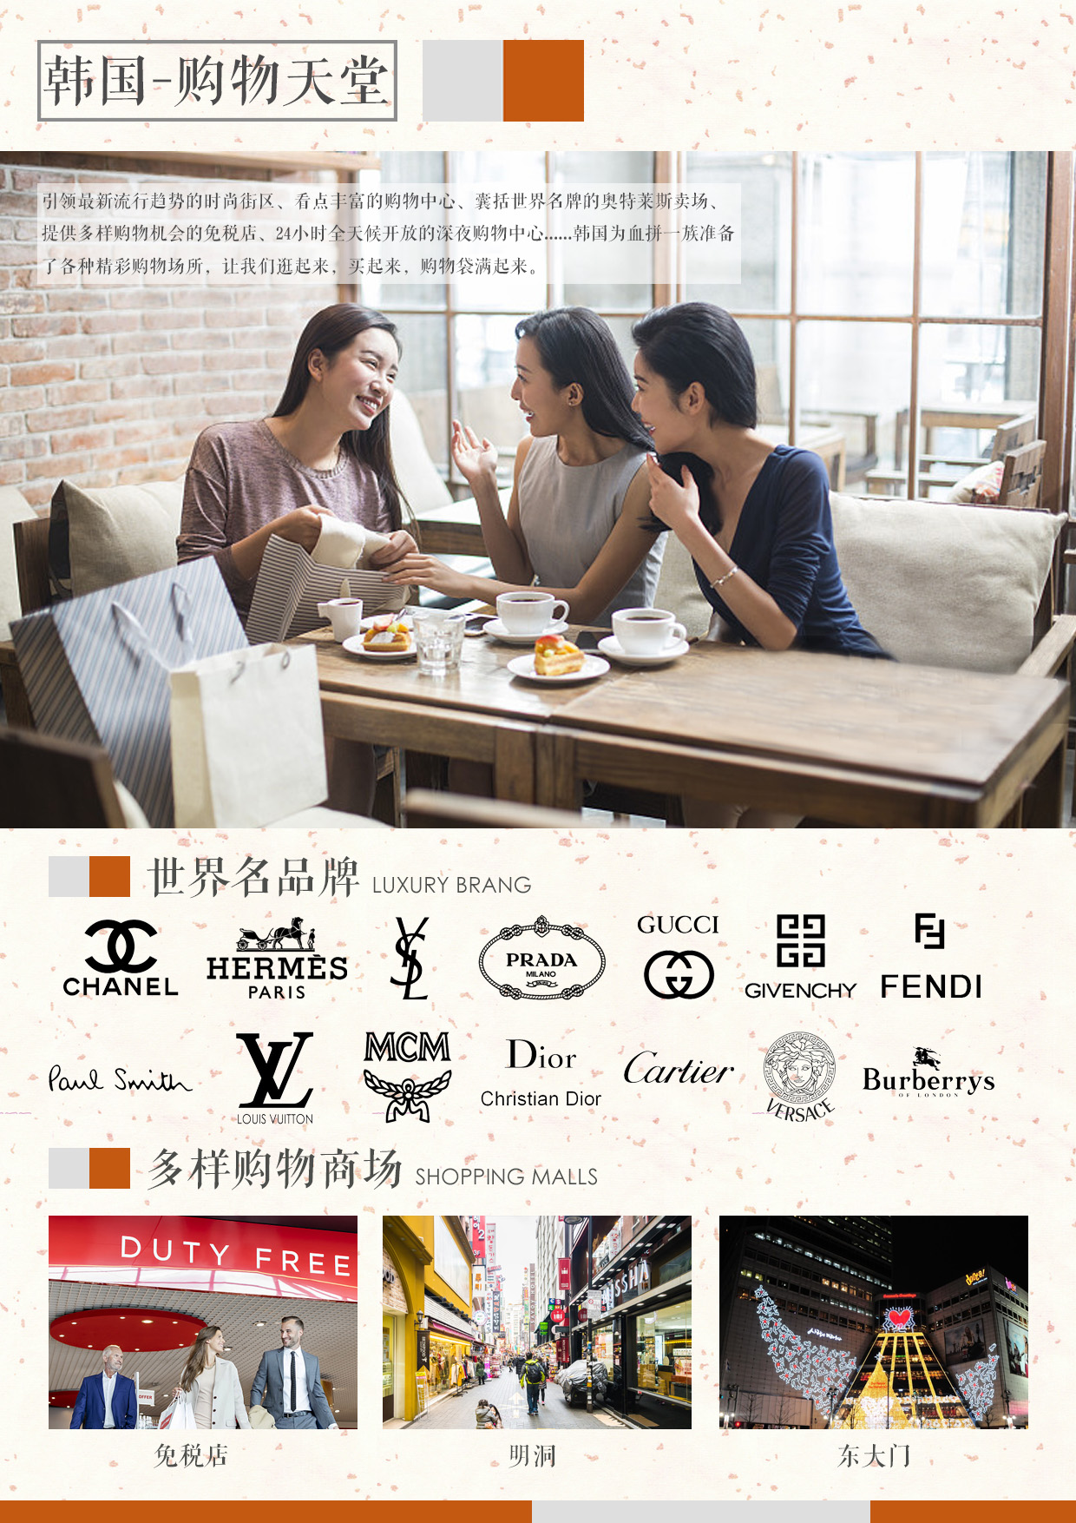

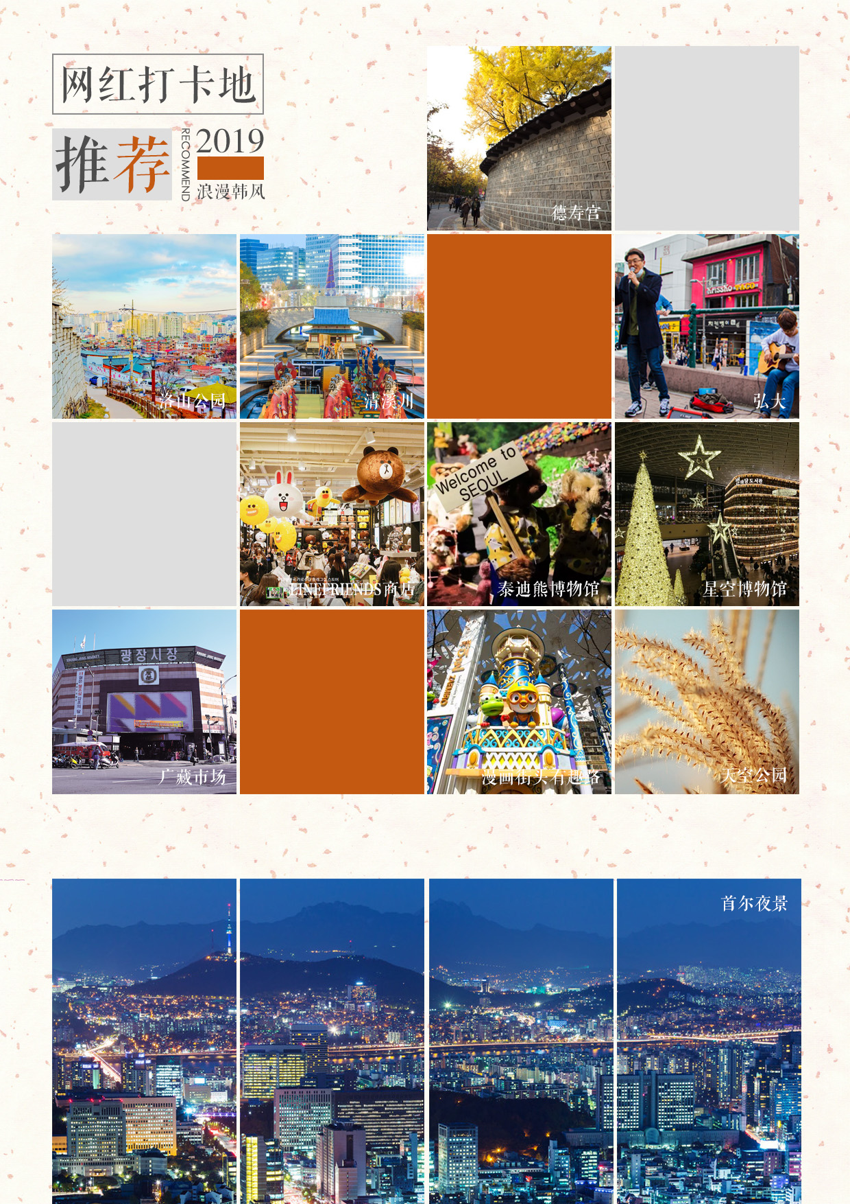

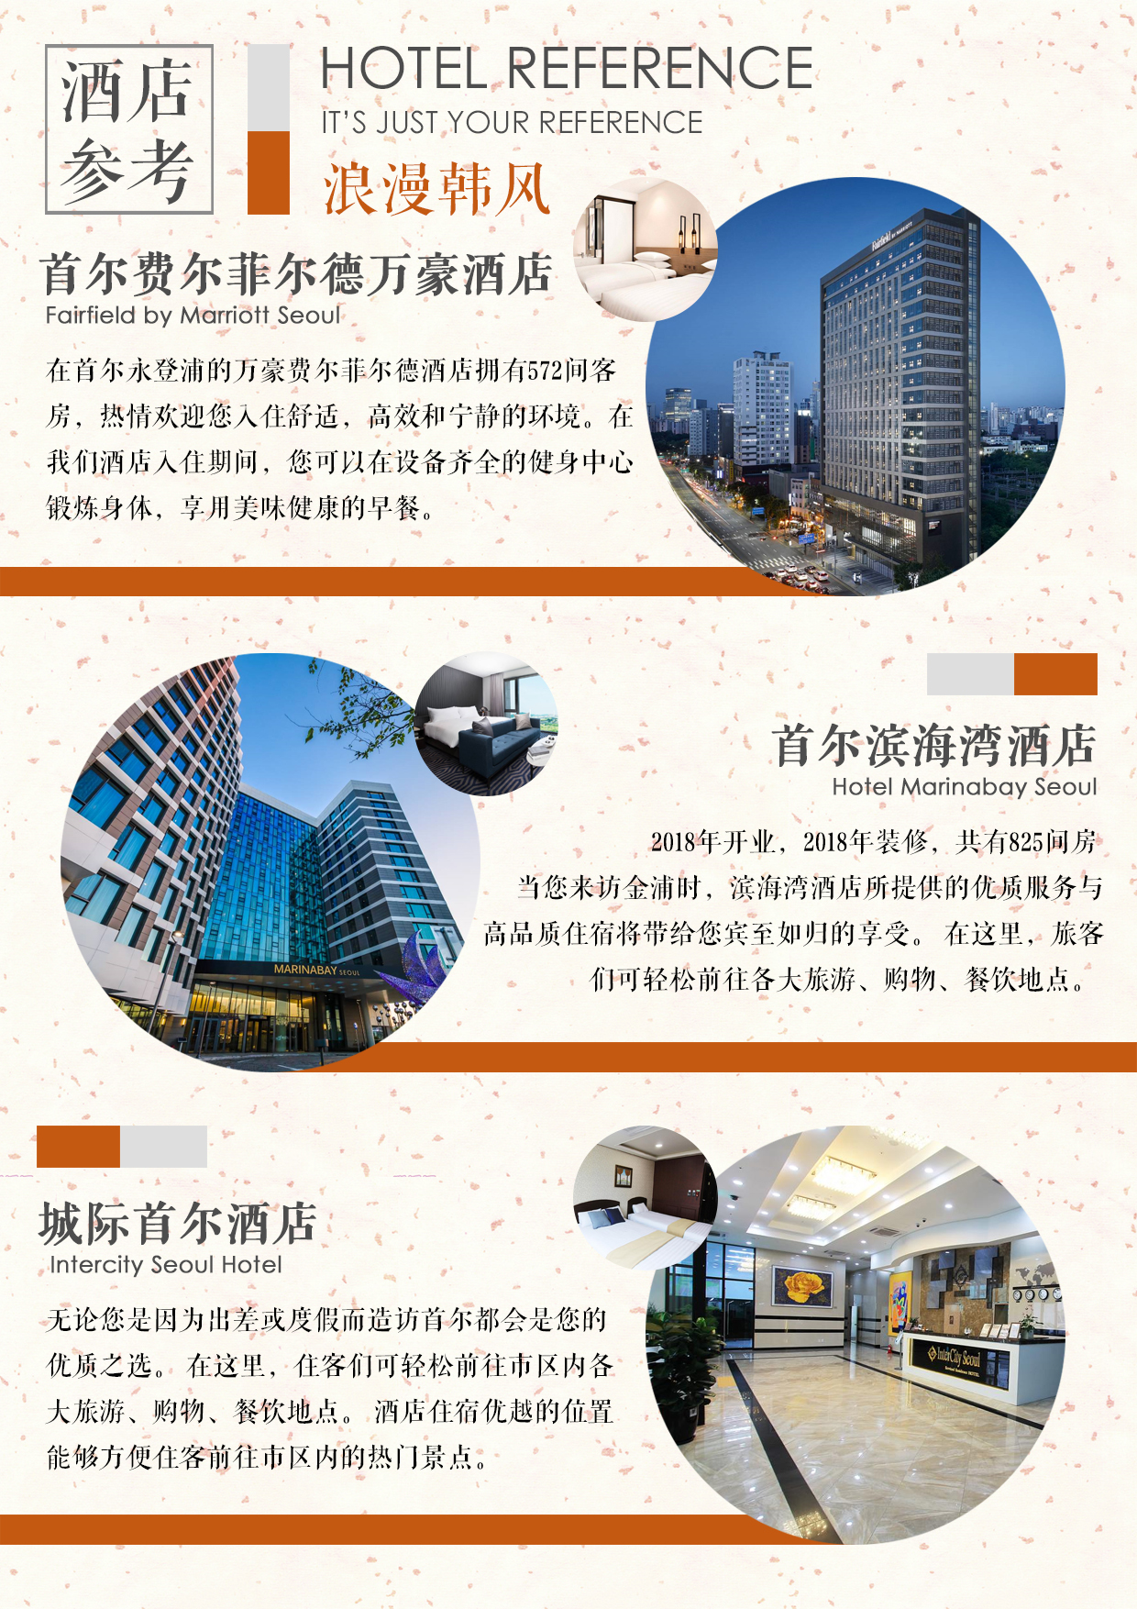
DAY1 |  | 重庆-仁川-首尔 CA439 9:20-13:40
早餐：敬请自理 |  |  |  |  |  | 午餐：飞机餐 | 晚餐：特色民宿烤肉  （价值15000韩元/人）
住宿：春川特色民宿酒店 |  |  |  |  |  |  | 交通：飞机/BUS
机场集合，在领队的协助下乘飞机前往仁川国际机场，导游接机，开启愉快的韩国之旅。
【春川】位于首尔的东侧，以纯净的自然环境而著称。这里不仅有电视剧《冬季恋歌》的外景拍摄地春川，还有可以享受美食乐趣的束草以及体验项目和看点众多的江陵等城市，各种主题迥异的景点，可满足各阶层游客的需求。特别是作为2018年冬奥会的举办地江原道平昌及其周边地区，日益受到国内外游客的关注。
【白杨里站+春川特色民宿体验】参观数百年历史的白杨里火车站，在历史变迁过程中，发挥了极大的作用，完成了其历史使命，但它有着许多辉煌的历史，值得人们去追忆那辉煌的过去，也见证了快速发展的步伐，现作为游客参观的景点依然吸引了很多游客主要浏览地，凝聚着很多人一生最难忘回忆的地方。
【特色民宿烤肉】韩国烤肉是韩国料理中的一道大菜。韩国烤肉主要以牛肉为主，如牛里脊、牛排、牛舌、牛腰等。还有海鲜、生鱼片等都是韩国烧烤的美味，但是尤以烤牛里脊和烤牛排最有名，因为其肉质最鲜美爽嫩。韩国烤肉吃法有别于中国烤肉和巴西烤肉，其吃法很特别！
DAY2 |  |  | 首尔
早餐：韩式自助 |  |  |  |  | 午餐：春川特色炒鸡排 |  | 晚餐：团餐
住宿：首尔五花酒店或同级 |  |  |  |  |  |  | 交通：BUS
【南怡岛】（不低于60分钟）南怡岛坐落于清平岛之上，位于京畿道和江原道的交界处。由于是韩剧《冬季恋歌》的拍摄景点，至今仍吸引许多游客慕名而来。到了秋天，这座浪漫的小岛被枫叶和银杏所覆盖，走过当年冬季恋歌当中男女主人公走过的路，慢慢欣赏秋色，在岛上沐浴秋日的阳光，感受秋天的海风，漫步布满秋叶的小路，感受这座小岛别致的美。
【衣岩湖SKYWALK天空步道】（不低于30分钟）春川的衣岩Skywalk是最近深受瞩目的新兴景点，其位于脚踏车道的中间地段，不仅是景色优美的观景台，更是适合拍照摄影的好去处。Skywalk位于距离水面高约12公尺处，为圆形的透明玻璃平台，走在此就像是走在空中又会掉入水中一样，给人一种惊险刺激的感觉。
【小法兰西】（不低于30分钟）以法国作家安托万･德･圣･埃克苏佩里的名著《小王子》为主题而建造的法国文化村。韩剧《秘密花园》、《来自星星的你》的拍摄令此处更加炙手可热。在这里不仅可以体验法国传统文化，还可以购买到各种欧式风情的纪念品。
【南山公园+爱情锁墙+N首尔塔 登塔】（不低于30分钟）：是首尔的象征，也是一个可以尽览首尔美景的制高点，我们将登上首尔N塔，一览首尔美景。除此之外，还可以在这里看看恋人们留下的爱情锁墙—韩国代表性的爱情景点。
【特别赠送：涂鸦秀】（约60分钟）涂鸦秀是将立体影像在观众面前展开梦幻现场绘画技术和最先进的媒体艺术相结合的新概念表演艺术。把绘画的过程和轻松活泼的喜剧、默剧和精彩的舞蹈相结合，并将这种方式表现成为一种舞台语言。HERO涂鸦秀 是一种无声的音乐喜剧表演，让观众欣赏到不一样的绘画、舞蹈、喜剧等综合艺术手法。（备注：此项目赠送，如遇特殊情况，我社有权安排其他同类表演）
DAY3 首尔
早餐：韩式自助 |  |  |  |  | 午餐：团餐 |  | 晚餐：敬请自理
住宿：首尔五花酒店或同级 |  |  |  |  |  |  | 交通：BUS
【景福宫】（不低于30分钟）：(每逢星期二改德寿宫)，建于1394年，首尔五大宫之朝鲜王朝的正宫，具有500年历史。是韩国规模最大、最古老的宫殿之一，是韩国封建社会后期的政治中心。
【青瓦台（外观）】（不低于20分钟）：青瓦台是韩国总统官邸，位于首尔市钟路区世宗路一号。原是高丽王朝的离宫，1426年朝鲜王朝建都汉城（首尔）后，把它做为景福宫后园，修建了隆武堂、庆农斋和练武场等一些建筑物，并开了一块国王的亲耕地。
【新罗免税店+爱宝客免税店+蚕室免税店】（各约60分钟）：自由购物。（注：在市区免税店除韩国本土品牌以外，您购买的外国品牌商品需于机场提货）。注：在不增减免税店的情况下我社有权更换其他国际免税店
【明洞自由活动】（约40分钟）：首尔的明洞宛如一座巨大的购物城，代表了整个韩国的流行趋势。长约1公里的街道两侧汇集了各种各样的品牌专卖店、百货公司、餐厅、咖啡厅，集中了许多质量上乘、款式新潮的应季韩国商品和进口商品，街中间还云集了很多特色小吃摊位，各种类型的音乐路演也经常在此上演，为明洞增添了无限的乐趣。
DAY4 |  |  |  | 首尔
早餐：敬请自理 |  |  |  |  | 午餐：敬请自理 |  | 晚餐：敬请自理
住宿：首尔五花酒店或同级 |  |  |  |  |  |  | 交通：敬请自理
全天自由活动（不含车、餐、导游）
温馨提示：自由活动期间需要注意自身和家人的人身和财产安全，购买物品时，理性思考，斟酌购买。自由购买物品，我社不负责退换货，请谅解！
DAY5 | 首尔-仁川-重庆 CA440 14:40-17:10
早餐：韩式自助 |  |  |  |  | 午餐：敬请自理 |  |  | 晚餐：敬请自理
住宿：温馨的家 |  |  |  |  |  |  | 交通：飞机
【海苔博物馆+品尝韩式点心+韩服体验】海苔是韩国3大水上食品也是韩国人喜欢的一个食品。海苔是在石头里长的海菜，把它干燥来制作紫菜海苔的蛋白质很丰富，紫菜5张等于1个鸡蛋，在海苔博物馆一半是工厂一半是紫菜博物馆，所以您可以自己亲眼看到紫菜制作过程。您可以穿上韩服拍照留念。
后乘专车前往韩国仁川国际机场。办理登机手续，乘机返回重庆，结束愉快的韩国之旅。
-----以上行程、航班如有变更另行通知，我社在景点不变的情况下，有权作出适应调整-----

费用包含 | 费用不含
【机票】往返国内及国际团队经济舱机票及税金（团队机票将统一出票，如遇政府或航空公司政策性调整燃油税费，在未 出票的情况下将进行多退少补，敬请谅解。团队机票一经开出，不得更改、不得签转、不得退票）。  【酒店】行程内所列 4晚酒店住宿（2 人 1 间，无自然单间，如产生单房需补房，原则上安排同性两人一房，夫妻团 员在不影响总房数的前提下尽量安排同一房间。但若因此而出现单男单女房，则以加床方式，导游或领队有权调配，如果 客人坚持己见，须由客人来支付所增房间的费用。）广告图片中酒店如遇房满，则以行程后附备选酒店代替，敬请谅解。  【导游】全程中文领队及当地中文导游服务费人民币 150 元/人 （大小同价）。  【餐食】行程中团队标准用餐（韩式特色餐，含飞机上用餐，自由活动期间用餐请自理；早餐： 10000 韩元/ 人；正餐：烤肉15000 韩元/人，春川鸡排15000 韩元/人；不吃餐不退餐费）  【签证】团队旅游签证。  【门票】行程所含景点（区）门票为第一大门票。  【交通】行程内当地空调旅游大巴，专业司机。 | 【护照】护照工本费。  【单房差】贵宾若需求改住单人房，需加收差价300/晚。  【意外险】为确保人身安全，我司强烈建议每位游客购买“旅游人身意外伤害险”保费 RMB30 元/人， 保险金额 RMB30 万元/人，具体赔付细则详见保险公司相关理赔条款(备注：75 岁以上老人不能购买个人旅游意 外险，请组团社跟客人签好相关事宜。  出入境的行李海关课税、超重行李的托运费、管理费等  一切私人费用：例如交通工具上非免费餐饮费、洗衣、理发、电话、饮料、烟酒、付费电视、行李搬运、邮寄、购 物、行程列明以外的用餐或宴请等，自由活动期间期间的餐食费及交通费，行程中未提到的其它费用：如特殊门票、游船（轮）、缆车、地铁票等费用，因个人原因滞留产生的一切费用，因气候或飞机、车辆、船只等交通工具发生故障导致时间延误或行程变更引起的经济损失和责任，行李在航班托运期间的造成损坏的经济损失和责任，以上所含服务中所未提及的任何费用。  根据 2017 年 1 月 1 日正式实施的《航班正常管理规定》，由于天气、突发事件、空中交通管制、安检以及旅客等非承 运人原因，造成航班在始发地出港延误或者取消，承运人应当协助旅客安排餐食和住宿，费用由旅客自理

游客责任
本公司在如战争、天灾、恶劣天气、政治动荡、罢工、堵车等不可抗力因素或等同不可抗力因素的意外情形，造 成的游客滞留旅游目的地。本公司将严格按照旅游法做出调整，增加食宿费用由游客自行承担，增加的交通费用由 本公司及游客共同承担（如因不可抗力因素造成的航班取消，本公司安排签转其他回程航班，游客不接受的，增加 费用将由游客自行承担）
请严格遵守团队出发当日的集中时间、境外行程安排中及返回的各个集合时间。为保证大部分游客的利益，避免 极小部分游客因迟到而影响全团游客行程安排。如有小部分游客未按照指定抵达集合地，经该团其他全部游客签名， 导游将根据事先约定时间准时出发。因此产生的该部分游客的损失(如出租车前往下一目的地的费用或前往目的地 的机票等一切相关费用)由迟到的游客自行承担。如团员故意不遵守规定或妨碍其他游客正常活动及损害其他游客 利益时，本公司工作人员有权依法解除旅游合同。
旅游者须遵守各国法律及政府条例，严禁携带违禁品，违犯者须自行负责。
旅游者不得参观或者参与违反我国法律、法规、社会公德和旅游目的地的相关律、风俗习惯、宗教禁忌的项目或 者活动。如因此造成的后果须自行承担。
旅游者在报名时自行检查护照有效期是否有6个月以上，以免造成不必要的损失。客人证件护照为客人自带，护照有效期必须在半年以上，如因证件问题致使客人不能出境我社不承担任何责任和赔偿， 所有责任和赔偿由游客自行承担。
特别说明
我社将根据实际出票的准确航班在不减少景点的提前下调整行程之顺序，最终行程以出团当天《出团通知 书》为准。
最低成团人数 10 人,我司会在提前 10 天通知您是否成团，宣布成团前，旅游者和出境社取消行程，双方互不承担违 约责任。宣布成团后，旅游者和出境社取消行程或合同的，按照双方合同约定各自承担违约责任； 请客人至少提前一周准备签证所需资料。如因客人资料问题而造成拒签或被领事馆终止签证，需收取手续费 300 元/人及机票定金 500 元/人；
若有赠送项目：导游可根据实际情况，对赠送的时间做出适当调整。
建议购买个人旅游意外保险和航空保险。如参团客人年龄超过 70 周岁，请自行购买个人旅游意外保险。75 岁老人和 孕妇及其他身体状况不良的客人在出团前必须提交免责声明才能放行。80 岁以上客人或身体状态不好的客人恕我社接待 能力有限，不能接受。
我社保留因签证、航空公司（机票价格和燃油附加费等）、现地交通、汇率、政策及其它不可抗力因素而调整行程及 价格的权利。
行程若遇特殊状况:如交通阻塞、观光点休假、当地节假日、住宿饭店调整及其它不可抗拒之现象，或因飞机起降的 时间有所更动，我司将在不减少景点的提前下调整行程之顺序；并根据旅途中的突发情况可以对行程做适当修改。
本行程无法中途脱队，若未经旅行社允许，客人强行脱团，我司将追究其相应的法律责任。
境外离团或当地参团客人，我司有权拒绝这类客人参团，如有这种情况，报名时必须说清楚。若报名时隐瞒此情况， 到境外再要求离团者，我司有权利，视客人情况境外现收脱团费或采取其它措施!
贵宾在旅游期间，贵重物品必须随身携带，如有遗失，旅行社可陪同报警，但不负任何损失。
韩国酒店没有官方公布的星级标准，没有挂星制度。行程中所标明的星级标准为当地行业参考标准，普遍比国内 略差一点。任何非官方网站所公布的酒店星级档次，是属于该网站自己的评估标准，不代表该酒店的真实档次或星级
行程中的购物点安排，是行业公会认定合法购物商店，客人自愿消费
此为团体包装行程,客人如取消行程以内所含项目（景点、膳食、酒店等），作自动放弃处理，我社不退任何费 用。不占床之孩童亦无退任何门票差价或其它费用。
具体行程次序以当地天气或实际情况调配，旅行社有权在不减少景点的情况下调动前后顺序；因不可抗力因素（自 然灾害、政治形势、政府法令、航空、铁路及公路出现紧急情况等）造成团队行程发生变化可能引起费用变化由客 人承担，旅行社协助解决。
以上行程随出发日期有可能变动，因为包机航线，航班时刻可能会有微调，准确时间等详见出团通知书
自费项目随当地当日推荐价格为准，游客在旅游途中请一定注意安全，若在自费项目中发生意外，一切责任自行承担。建议您在出行前至少购买一份与行程匹配的“人身意外保险”，如在旅途中出现意外事故时，将有一份赔偿 的保证。
旺季客人订团后，不能因任何原因取消，如取消团费全损；特殊团队如（医生、教师、律师等）单团单议。
行程内所涉及金额均折算为人民币。
韩国注意事项： ◎ 请各位贵宾到了韩国入境随俗，韩国餐食为无烟系列文化，并没有太多热炒类的菜肴，大部份都以炖煮的主锅 或烤肉搭配冷盘小菜为主，餐食味道与国内不同，敬请见谅。 ◎ 韩国酒店房间较小，敬请了解。韩国行李都需请各位贵宾自行带至房间，故不需付行李小费，亦不用付房间床 头小费。韩国大多数的饭店因提倡环保，均不会提供盥洗用俱：亦请自备牙膏牙刷及习惯的洗发精和沐浴乳。 ◎ 韩国是一个由北向南延伸的半岛国家，全国国土的７０％山地和丘陵地带，东北部的地形最为陡峭崎岖，故大 多国家公园及许多著名的自然景观、旅游景点是需要花车程到达目的地的。特殊地形再加上独特无烟系列的饮 食文化，诚心邀请各位贵宾到韩国能入境随俗，实实在在的体验韩国，感受韩国。 ◎ 樱花、油菜花开放试季节而定，非人力所能控制，尽请理解。
注意事项
报 到：请团员准时到达指定之集合地点向随团领队报到
海 关：出入海关时，请听从领队指示配合团体行动，团员要按团体签证上的顺序排队进出深圳、香港、韩国的移 民局，以免与团体走散，影响出入海关时间。韩国海关检查非常严格，凡游客都严禁携带私货营利及违禁品。凡名 贵值钱之物件：如相机、打火机、钻戒、黄金等都会被海关登记。凡被海关登记之物件必须随身携带，于离境时呈 报给海关人员查阅，如不幸有遗失或忘记随身携带，则会由海关罚款后方可离境，同时韩国由于政治异常敏感，对 于入境之书报、杂志都会充公。旅客可免税携带200支香烟，洋酒一瓶。可携带美金5000元或等值的港币、人民币 等（中国海规定条例）。特别提醒：韩国进口检疫严禁外国旅客携带牛肉、猪肉、猪蹄、香肠、火腿、肉脯、腌制 肉类等产品入境。违反者将根据韩国（家畜传染病预防法）处以一年以下的监禁或者500万韩元（不低于人民币320 00元）以下的罚款。
天 气：韩国有明显的四个季节：*春季（四月至六月）气温平均都在摄氏10度—20度；*夏季（七月至九月）气温 平均都在摄氏25度—32度，酒店及旅游车只能在七月，八月才可以有冷气放。*秋季（十月至十二月）气温平均都 在摄氏10度左右。*冬季（一月至三月）气温平均在摄氏零度以下，酒店及旅游车、餐厅都会有暖气开放。
时 间：韩国时间比国内快一小时 。
货 币：韩国货币单位为WON；硬币有W10，W50，W100及W500；纸币有W1000，W5000及W10000等。美元，港币在一 般酒店及找换店都可以兑换。旅客更可用国际信用卡及银联卡
语 言：韩国语为主要共通语言，韩国华侨亦通国语。英文在韩国不普遍流行。
药 物：请各团友自备晕浪药、保济丸、肠胃药及私用之药物，以备不时之需。
食用水：酒店和餐厅都有冷热水供应，但要自取。酒店内需自带牙膏、牙刷及冲凉液、洗发水等。
通 讯：只有CDMA手机及3G手机可使用，拨打办法为：001-86-755（区号）-（电话号码），亦可使用酒店电话或 买磁卡。
电 压：一般酒店都可采用220伏特及110伏特电源（两脚圆插头）。
费 用：国际机场及酒店之行李搬运费用及小帐均由客人负责。当整个旅程结束时，在当地导游、司机和领队正常 服务的前提下，客人需付每人每天RMB50元的服务费(已含在团费里)。中国边检规定：持护照的出境人士每人需缴 纳人民币15元之口岸服务费(已含在团费里) 。
飞机上：飞机上座位如不在一起时，待飞机起飞后再自行调整。飞机起降及用餐时，座椅排背需放直，餐桌须收起。 NO SMOKING即禁止吸烟，FASTEN SEAT BELT 即系上安全带，非必要时勿起来走动，为了安全请务必遵守。 酒店住宿：到达饭店大厅内等待分配房号、钥匙时，请保持安静。韩国人有睡榻榻米之习惯,旅韩之客人在旺季期 间可能会体验当地人的生活习惯（睡榻榻米）。标准房间二人一间为原则，外出时务必交代清楚或将钥匙放置于柜 台，以便同房者使用。个人财物私自妥善负责保管，贵重物品可交柜台存放于保险箱。请勿在饭店内或房间外之走 廊大声喧噪或衣冠不整走动。退房时请将私人电话费、饮料费至柜台结清，离开旅馆逛街请携带旅馆名片，以防迷 路备用。为避免不必要尴尬情况,请勿擅取酒店内任何物品,若要留为纪念,请向酒店购买。
参考酒店
东大门 golden city 酒店、东大门本尼客雅精选酒店、东大门 THE RECENZ 酒店、东大门安可华美达酒店、明洞蒂马克 酒店、仁寺洞蒂马克酒店、江南三井酒店、新罗舒泰酒店系列或同级、明洞第一酒店、CENTER MARK HOTEL SEOUL、 首尔皇冠酒店、梨泰院王冠酒店、首尔 CHUNGMURO RESIDENCE、东大门天空花园酒店 、葵花酒店 始兴酒店 蝴蝶 酒店 始兴 W 酒店 S 酒店 LINE 酒店 、Main stay hotel、 Solarium city、koreatouristhotel、hotelherb 、 thejejuresorthotel、 EUROSTAR、MAJOR hotel、水原 MTEL 酒店、瑞克斯酒店、首尔金森林商务酒店、明洞九树 酒店、新国际酒店、东首尔酒店、莱克酒店首尔大都会酒店、松岛新城酒店、沙威酒店、首尔阿斯托利亚酒店、首尔 IP 您的韩国旅游专家 - 9 - 精品酒店、汝矣岛酒店、永东酒店、加利福尼亚观光酒店、AMBASSADOR HOTEL、绿世界酒店、阳光酒店、本昵客 雅阿卡西亚酒店 、central plaza+梨泰院皇冠酒店、THE GRAND HOTEL、绿草酒店、首尔学院公寓酒店、 NOSTALGIA 酒店、汉江酒店、庆南酒店、庆南观光酒店、仁寺洞皇冠酒店、首尔王子酒店、Aropa 酒店、Navi Star 商务酒店、梧木桥 co-op 商业公寓维多利亚、PRIME HOTEL、碧兹酒店、水原 RITZ、水原科莫酒店、1ST AVENUE RESIDENCES、STAY72 RESIDENCE TJ 酒店、仁川皇家、theclass 酒店、neighbor 酒店、华美达安可酒店.首尔东大门贝斯特韦斯 特阿里郎希尔酒店（城北区）.、首尔国都贝斯特韦斯特精品酒店(东大门中区).首尔里维埃拉酒店(江南区).斯坦福的酒店. 首尔尼亚加拉酒店（江西区）.首尔贝顿东大门酒店.K 首尔酒店(The K Hotel Seoul)（江南区）.宜必思尚品首尔大使酒 店江南区.OLYMPIC PARKTE STANFORDSEOUL KENSINGTON(肯辛顿汝矣岛酒店）Bernoui Hotel holiday、东 大门华美达 IBC 酒店 东大门(宜必思) 酒店、玛丽娜酒店、MSTAy hotel、 prumir hotel 庆南酒店 酒店 ENCORE RAMADA、M-STAY JIEJU HOTEL MATANBL 酒店 天空花园酒店东大门 1 号店、首尔美利来酒店、 天空花 园酒店东大门 1 号店、首尔美利来酒店、首尔东大门本尼客精选酒店、仁寺洞宜必思、柏那伊贝妮酒店、首尔明洞新东方酒店、首尔设计者酒店东大门店、首尔丽绮城市酒店、首尔视觉酒店、首 尔明洞喜普乐吉酒店、花筑·首尔明洞南山城市酒店、首尔 Stay B 明洞酒店、首尔东大门顶峰宾馆、首尔滨海湾酒店、首尔费尔菲尔德万豪酒店、城际首尔酒店备注:圣诞节，新年，春节期间酒店爆满的情况下会外住同级酒店，敬请谅解）
韩国酒店评定标准与其他地方不同，故无法与常规星级标准相提并论，以下评定标准仅供参考： 韩国特 1 约等于中国 5 星级 韩国特 2 约等于中国 4 星级 韩国 5 花约等于中国 4 星级 韩国 4 花约等于中国 3 星级
文明旅游提醒
中国公民出国（境）旅游文明行为指南
中国公民，出境旅游，注重礼仪，保持尊严。讲究卫生，爱护环境；衣着得体，请勿喧哗。
尊老爱幼，助人为乐；女士优先，礼貌谦让。出行办事，遵守时间；排队有序，不越黄线。
文明住宿，不损用品；安静用餐，请勿浪费。健康娱乐，有益身心；赌博色情，坚决拒绝。
参观游览，遵守规定；习俗禁忌，切勿冒犯。遇有疑难，咨询领馆；文明出行，一路平安。
使馆信息
中国驻韩国大使馆
地址：首尔特别市钟路区孝子洞 54 番地
领事部地址：首尔市中区南山洞 2 街 50－7，地铁 4 号线明洞站 3 号出口向南山方向走 400 米左右，南山缆车站售票处 附近 中国大使馆领事部领事保护电话：+82-2-7550535/6（人工应答时间 工作日 09:00－12:00，13:30－17:30）
节假日值班电话： 010-9724-9110 邮箱：consulate_korea@mfa.gov.cn
祝各位贵宾旅途愉快！
补充协议
甲方（旅行者）：
乙方（旅行社）：
甲方报名参加由乙方组织 年 月 日出发的韩国旅游团队。现自愿要求参加以下增加的行程内容。为保障旅游者和旅游经营者的合法权益，本着自愿原则，特此签订此补充协议。
- 甲方自愿参加贵公司组织的韩国旅游产品，清晰明白该旅游产品费用的构成和所含内容。
二、为了使境外旅游行程更圆满并满足本人的购物需求，经双方协商在不影响旅游者行程安排的前提下，甲方特委托乙方安排如下当地特色商品购物店所进行参观选购，承诺自觉遵守本协议。乙方所安排的购物点名称、销售内容、停留时间应于补充协议内体现，并于签订合同时明确告知；不得以任何非不可抗力理由延长购物点停留时间，保证旅游购物店所服务正规，所售商品绝无假冒伪劣，否则甲方有权追究乙方及购物店所违约责任。
三、甲方可以在行程中及自由活动期间，根据自己的喜好，自愿选择自费项目，相信境外的自费活动会带给您不同的体验。自费项目参加与否，由旅游者根据自身需要，自愿、自主决定。乙方绝不强制参加自费项目。如果全体客人一直要求参加非推荐自费项目，请全团客人签字同意，导游方可安排。不参与自费项目的游客由导游进行妥善安排，请配合。所有自费项目绝不强迫，如达到自费项目对应成行的人数，且在时间、天气等因素允许的前提下，乙方予以安排。
四、甲方在旅游目的地应自觉遵守社会公共秩序，尊重当地的风俗习惯、文化传统和宗教信仰，爱护当地的旅 游资源，遵守旅游文明行为规范，主动配合随团领队及当地导游的合理安排，遇突发事件及重大变故，积极配合随团领队及当地导游的应变措施，不以个人行为损害他人及团队利益，不蓄意扩大损失。
本协议一式二份，双方各执一份，具有同等法律效力，协议自双方签字或盖章之日起生效，至本次旅游结束甲 方离开乙方安排的旅游交通工具时为止。
商店名称 | 地址 | 销售内容 | 停留时间
护肝宝店 | 首尔特别市西大门区沧川洞 503-24。 或济州岛济州市梨湖一栋 683-3 | 护肝宝保健品 | 60分钟
美迪惠尔博物馆 | 首尔特别市麻浦区世界杯路 37-76。 或济州特别自治道 济州市 龍潭二洞 2621-10 | 韩国本土各类化妆品 | 60分钟
土特产 | 仁川广域市中区云北洞 796-4 或仁川广域市中区云南洞 86-1 | 韩国本土各种土特产 | 60分钟
人参公卖局 | 首尔麻浦区前大理路 76 西南大厦。 或济州特别自治道济州市道南洞 663-11 | 人参及人参保健品 | 60分钟
Tip:导游会根据当日人流量情况，可能会变更购物店店名，但不会增加购物店数量，敬请谅解。
购物提示：
一、为了满足旅游者购物需要，旅行社提供《购物商店名录》供旅游者参考。
二、因不可抗力（包括但不限于天气、罢工、政府行为等）、或旅行社已尽合理注意义务仍不能避免的事件（包括但不限于公共 交通延误或取消、交通堵塞、重大礼宾活动等）导致行程变更，为保证景点正常游览，旅行社可能根据实际情况取消或减少本列 表中的购物场所或购物时间。
三、旅游者应严格遵守领队、导游告知的购物时间，避免延误行程或影响其他客人活动。由于旅游者不遵守购物时间导致行程游 览时间缩短或发生游览项目减少、游览顺序调整的，旅行社不承担责任。
四、旅行社特别提醒旅游者，谨慎购物、理性消费。旅游者在本列表所列商店购物，如所购商品属于假冒伪劣商品，旅行社负责 协助旅游者退、换货。旅游者单独自行前往的购物商店，如发生质量等问题，旅行社不承担责任。
五、境外购物后办理退税存在一定风险，由于境外退税环节较为复杂，可能出现税单邮递过程中丢失、或其他无法预知的原因（包 括但不限于航班飞行时刻临时调整、银行关门、海关罢工、海关检查时间紧迫等）导致不能退税的，因旅行社对上述问题无法掌 控，故不承担因退税问题产生的任何责任。
六、境外商品价格在同一行程所涉及的不同国家及不同商店可能有所不同，本提示购物商店列表中的商店均为具有合法经营资质 的、面对当地人开放的购物场所或面对外国人开放的免税店，但不能排除某些商品在不同商店出现一定价格差异，请旅游者自行 甄选，旅行社不对价格进行任何承诺，不对价格差异承担任何责任。
甲方签字： 乙方盖章：
签约时间： 签约时间：

